**FLEET UPDATES VERSION 4.5**

**Note: Sample lang ang mga data sa screenshots.**

1. Create order pag trucking kay ORO ALLADO (meaning ginamit lang ang truck ng jpoon para magdeliver sa customer ni ORO)

* RECIPIENT = C_OROR ALLADO
* NOTE = sinong customer ni ORO magdedeliver (Ex: Del Isaac Tree)
* If PICKUP FROM PIER (Step 1, 2, 5, 6, 7, 8, 9)
* TRANSACTION TYPE = JPSC SALES TRANSACTION PICKUP FRM PIER
* If merong SWS, input SWS# and attach scanned copy of SWS
* 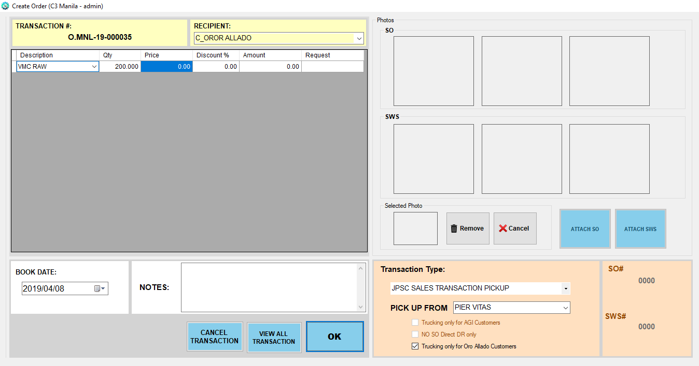If hindi i-issue-han ng SWS, i-check yung checkbox ng
* If KAKARGAHAN SA WHSE (Step 1, 2, 3, 5, 6, 7, 8, 9)
* TRANSACTION TYPE = JPSC SALES TRANSACTION
* If walang SO, i-check yung checkbox ng

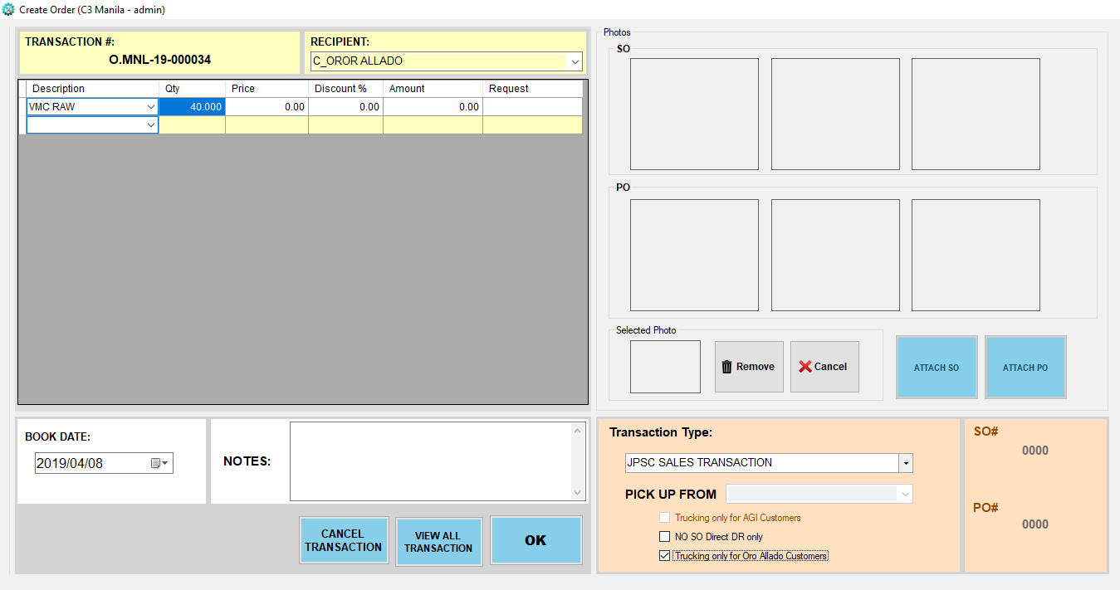

1. Pinalitan yung term na **DELIVERY DATE** ng **TRIP DATE.**
2. Kapag Trucking Truck ang truck type may Step 6 na sya pero Departure lang (para may record sa fleet anung oras umalis sa whse) same sa pag departure ng customer truck.

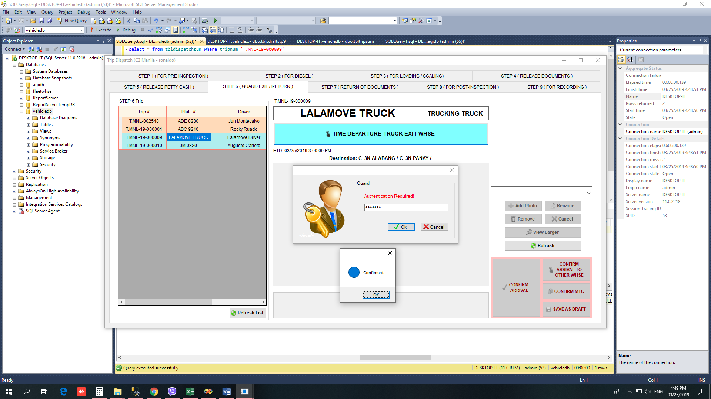

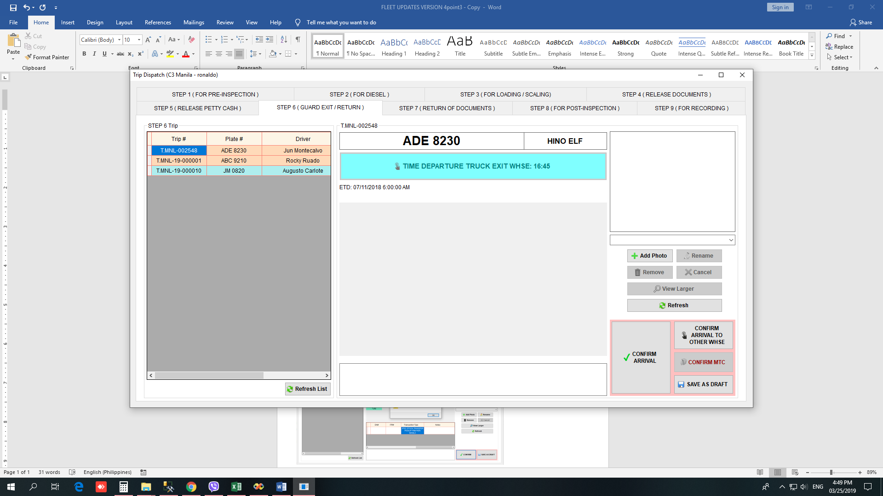

1. Sa pag schedule ng truck kung TAXI, mag o-open na ang **Step 5**

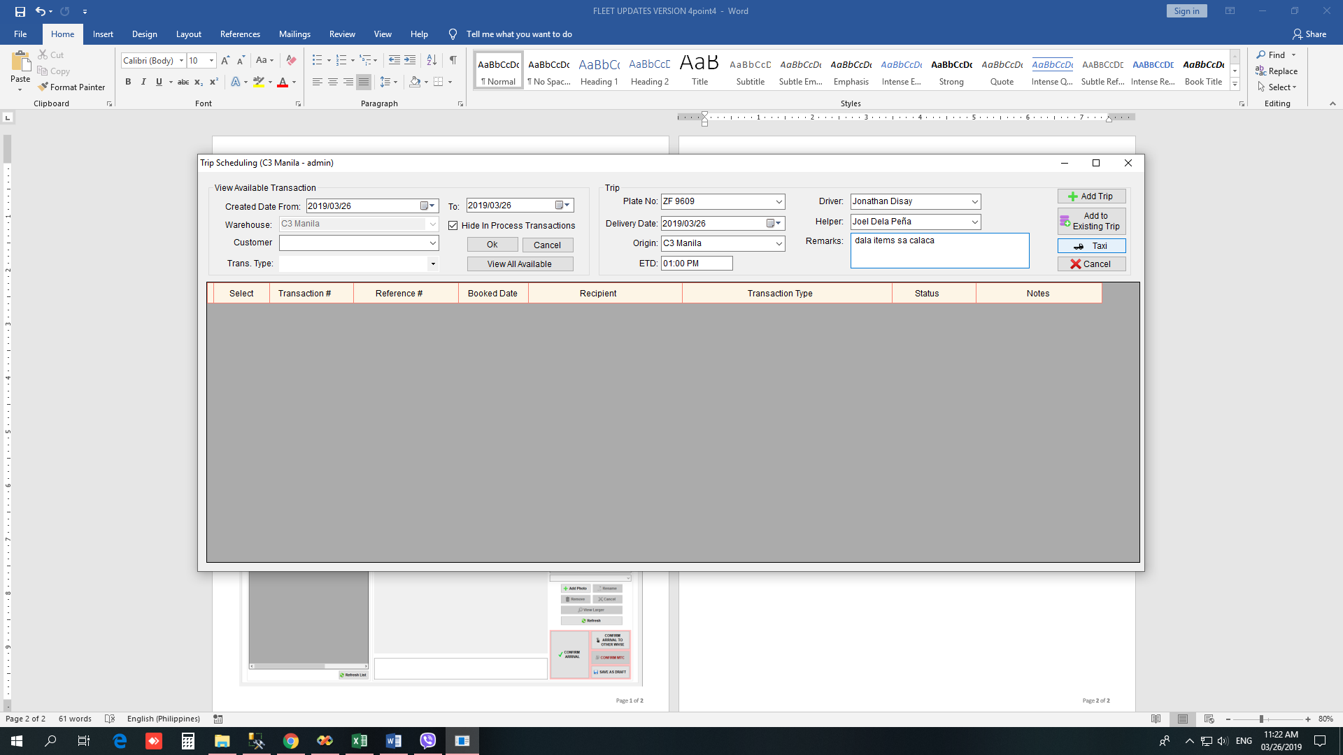

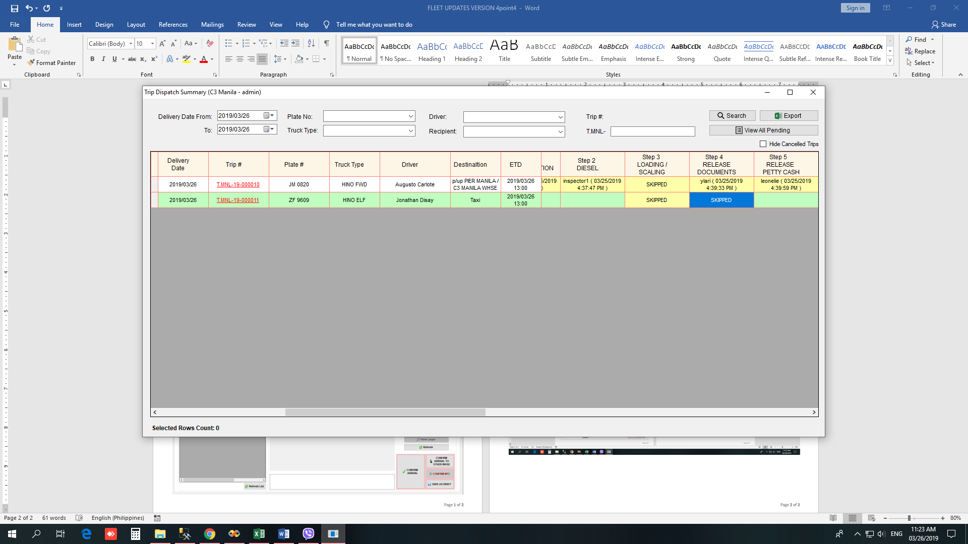

Note: Dapat din i-schedule sa fleet as TAXI ang mga;

* Byahe ng mga truck kahit wala sa fleet ang items na ikakarga dito.
* Change oil ng truck (ex. Pag nag change oil sa Hino Parañaque)

1. Naayos na po yung JPSC SALES TRANSACTION PICKUP FRM ORO del COLUMBIA, pwede na mag input ng SO#.

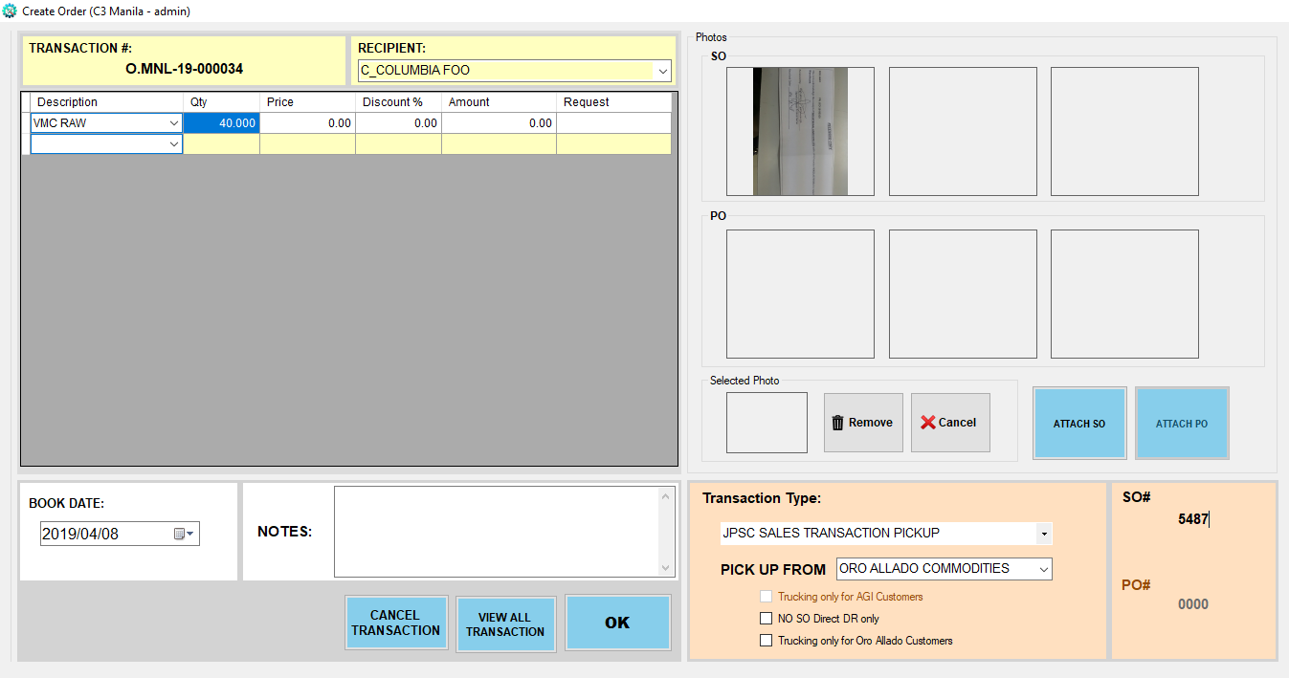

1. Note: Kung may hindi na ideliver ang nasiraan na truck at re-rescue-hin ito at ita-transfer sa ibang truck para ituloy ang pagdeliver,

* Kung nasa whse manggagaling ang truck na mag rerescue
* Yung trip ng rerescuehin, i-co-confirm na agad ang step7 pag uwe ng whse
* I-tick ang cancelled checkbox sa corresponding transaction para macancel sa fleet
* Mag remarks na nasiraan
* I-attach ang mga resibo ng mga successful na na-i-deliver (kung meron)
* I-attach ang diesel receipt (if applicable)
* I-attach ang driver's expense report (if applicable)
* Kung walang i-a-attach dahil isa lang ang customer at hindi ito nadeliver, pwede mag attach ng blank na picture
* Mag add ng trip schedule sa fleet para sa magrerescue
* Kung nasa daan ita-transfer ang karga mag remarks na lang sa step3 at step4 kung saan.
* Kung kasalukuyang nasa byahe ang truck na mag rerescue at dadaanan na lang ang nasiraan na truck
* Yung trip ng rerescuehin, i-co-confirm ang step7 pagtapos mai-deliver ng nag rescue ang pangarga nito at i-remarks na lang kung anung truck ang nag tuloy ng delivery